2013年华南地区高一物理应用竞赛热身题

考试时间 150分钟 满分：100

细节决定成败，保持沉着 冷静 认真

一.选择题（24分）
1、车厢内有一盛水的玻璃杯（杯底水平），当车厢在水平面上匀加速运动时，水面呈如图所示状态，下列说法正确的是（ ）
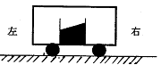
A、加速度方向一定向右 B、加速度方向一定向左
C、水对杯底的压力变大 D、水对杯底的压力不变

2、如图所示，质量为M的小车静止在光滑的水平地面上，质量为M_{A}和M_{B}的两人分别站在小车辆端，当这两人分别以速率（相对于地面）相向行走时，发现小车相对于地面向左运动，下列判断正确的是（ ）
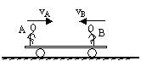
A、若M_{A}=M_{B}，则v_{A} >v_{B}
B、若M_{A}=M_{B}，则v_{A} <v_{B}
C、若v_{A} =v_{B}，则M_{A}>M_{B}
D、若v_{A} =v_{B}，则M_{A}<M_{B}
3、某人将质量m=1kg的物体由静止匀加速举高1m时，物体获得2m/s的速度，则在这一过程中，下列说法错误的是（g=10m/s²）
A、物体的机械能守恒 B、合外力对物体做功3J
C、物体的机械能增加12J D、人对物体做功12J
4、三颗人造地球卫星A、B、C绕地球作匀速圆周运动，
如图2所示，已知m_{A=}m_{B<}m_{C}，则三个卫星说法不正确的是
A
C OB
  - 线速度关系v_{A＞}v_{B=}v_{C}
  - 周期关系T_{A}<T_{B=}T_{C} D、向心力大小F_{A=}F_{B}<F_{C}
  - 半径与周期关系R³_{A}/T²_{A}=R_{B}³/T_{B}²=R_{C}³/T_{C}²

5.长度为L=0. 5m的轻质细杆OA，A端有一质量为m=3.0kg的小球，如图3所示，小球以O点为圆心在竖直平面内做圆周运动，通过最高点时小球的速率为2.0m/s，不计空气阻力，g取10m/s²，则此时细杆OA受到
A．6.0N的拉力 B．6.0N的压力 C．24N的拉力 D．24N的压力
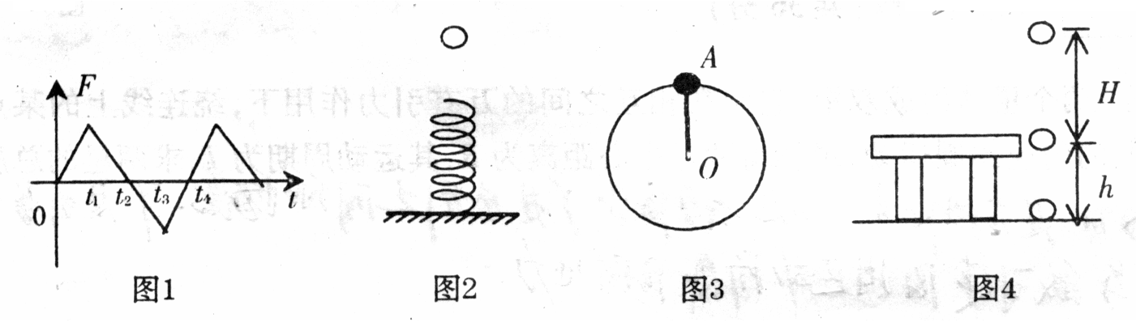

6．一质量为2kg的滑块，以4m/s的速度在光滑水平面上向左滑行，从某一时刻起，在滑块上作用一向右的水平力，经过一段时间，滑块的速度方向变为向右，大小为4m/s，在这段时间里水平力所做的功为
A．0 B．8J C．16J D．32J

7．如图所示，在粗糙水平面上放着两个质量分别为$m_{1}、m_{2}$的铁块1、,2，中间用一原长为L、劲度系数为k的轻弹簧连接起来，铁块与水平面间的动摩擦因数为$μ$．现有一水平力F拉铁块2，当两个铁块一起以相同的加速度做匀变速运动时，两铁块间的距离为：
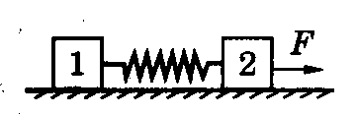
A. $L+\frac{m_{1}(m+m_{2})F}{k}+\frac{{μm}_{1}g}{k}$ B. $L+\frac{{μm}_{1}g}{k}$
C. $L+\frac{m_{1}F}{k(m+m_{2})}$ D. $L+\frac{{μm}_{2}g}{k}$

8．甲车在前以v₀速度匀速行驶，乙车在后以较大的速度同向行驶，为避免追上撞车，乙车以大小为2 m/s²的加速度匀减速运动，经5s两车相距最近，距离为20m，则:
A 5s时刻乙车速度为v₀
B 4s时两车相距22m
C 4s时两车相距21m
D 因不知v₀数值和两车原来的距离，无法知道4s时两车的距离

二.填空题（8分）
9.质量为10kg的物体，原来静止在水平面上，当受到水平拉力F后，开始沿直线作匀加速运动，设物体经过时间t位移为s，且s、t的关系为s=2t²，物体所受合外力大小为______N，第4s末的速度是______m／s，4s末撤去拉力F，则物体再经10s停止运动，则F=______N，物体与平面的摩擦因数μ=______(g取10m／s²)

10、A、B为相同的两物块，如图所示铰接于M、N、P三处。M、N在同一水平面上，A、B的重量不计。顶边水平，且各长3m；侧边竖直，高4m。今在B的右边中点处加一水平力F=36N，那么，B对铰链P的作用力的大小为 N，方向 。

三.实验题（12分）

11．(1)“在验证机械能守恒定律”时，如果以$\frac{υ^{2}}{2}$为纵轴，以h为横轴，根据实验数据绘出$\frac{υ^{2}}{2}−h$图线的斜率等于__________的数值。
(2)在“验证机械能守恒定律”的实验中，有如下器材：
A．打点计时器；B．低压交流电源(附导线)；C．天平(附砝码)；
D．铁架台(附夹子)；E．重锤(附夹子)；F．纸带；G．秒表，H复写纸。
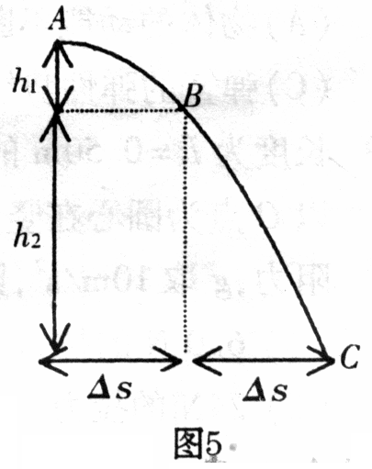
其中不必要的有__________；还缺少的是_____________。
(3)如图5所示的曲线是一同学做“研究平抛物体的运动”实验时画出的小球做平抛运动的部分轨迹，他在运动轨迹上任取水平位移相等的A、B、C三点，测得△s=0.2m，又测得竖直高度分别为h₁=0.1m，h₂=0.2m，根据以上数据，可求出小球抛出时的初速度为________________m/s。

四.解答题（56分）

12. （13分）如图7，质量$M=8\text{kg}$的小车停放在光滑水平面上，在小车右端施加一水平恒力F=8N。当小车向右运动速度达到3m/s时，在小车的右端轻放一质量m=2kg的小物块，物块与小车间的动摩擦因数$m=0\text{.}2$，假定小车足够长，问：
（1）经过多长时间物块停止与小车间的相对运动？
（2）小物块从放在车上开始经过$t_{0}=3\text{.}0s$所通过的位移是多少？（g取$\text{10}m/{s^{2}}$）
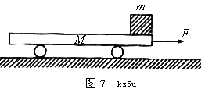

13. (14分)如图，光滑水平面AB与竖直面的半圆形导轨在B点相连接，导轨半径为R，一质量为m的静止木块在A处压缩弹簧，释放后，木块获得一向右的初速度，当它经过B点进入导轨瞬间对导轨的压力是其重力的7倍，之后向上运动恰能通过轨道顶点C，不计空气阻力，试求：
(1)弹簧对木块所做的功；
(2)木块从B到C过程中克服摩擦力做的功；
(3)木块离开C点落回水平面所需的时间和落回水平面时的动能。
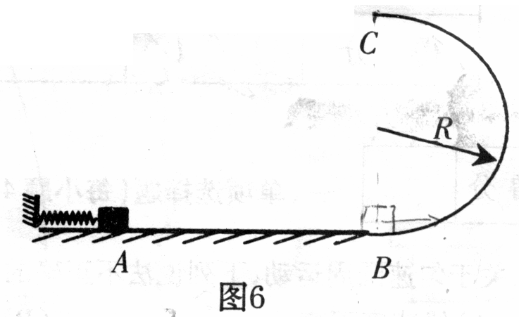

14、总质量为M的小车以速率v在光滑水平面上匀速运动，车中的人沿运动方向抛出一个物体，其对地速度为v₁，方向与车前进方向一致，今要使物体抛出后小车沿相反方向以同样的速率v运动，则抛出物体的质量为？

15、如图所示，质量m_{A}=3.0kg的物体A和质量为m_{B}=2.0kg的物体B紧靠着放在光滑水平面上。从某一时刻t=0起，对B施加向右的水平恒力F₂=4.0N，同时对A施加向右的水平变力F₁，当t=0时，F₁为24N，以后每秒钟均匀减小2.0N，即F₁=24-2t（N），求在2秒末两物体的加速度a_{2？}， 从t=0起，经过 多少s时间两物体分离。？
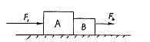

16.（15分）如图4所示，A物的质量为2×10⁴kg，放在倾角为30º的斜面上，轮轴B的质量为1×10⁴kg，放置在水平面上，A、B用绕过滑轮C的细线相连接，绳CE处于水平位置。现在轮轴的边缘上绕一细绳，绳的一端D施加一水平力F，设滑轮C和绳的质量以及绳与滑轮间的摩擦不计。重物A与斜面间的动摩擦因数为0.7，轮轴B与水平面间的摩擦系数为0.5，图中R=2r。试求；欲使此系统保持平衡状态，力F的取值范围为多少？
图4

